Rapport de stage  
développeur



Damien BENAIS-CAPTAL  
Epitech Paris  
Promotion 2021-2026  
du 13/07/2022 au 23/12/2022

 

# Remerciements

J’aimerais dans un premier temps remercier monsieur Shebli ANVAR, ingénieur et chercheur et chef du Laboratoire Ingénierie Logicielle pour les Applications Scientifiques (Lilas) de m’avoir pris comme stagiaire et de m’avoir encadré pendant toute la durée du stage.

Je souhaiterais également présenter mes remerciements à Philippe REBOURGEARD, directeur adjoint de l’Institut de Recherche sur les lois Fondamentales de l’Univers (IRFU) de m’avoir accepté au sein du CEA pour la durée de mon stage.

Je remercie également Salaheddine BENSALAH, alternant au sein du CEA, d’avoir été en ma compagnie pendant toute la durée de mon stage dans le bureau.

# Sommaire

[Remerciements 2](#_Toc272192136)

[Sommaire 3](#_Toc1231742735)

[Introduction 4](#_Toc1451772197)

[A. Présentation de l’entreprise 5](#_Toc1727100062)

[I - Histoire du CEA 5](#_Toc1841748069)

[II - Le CEA d’aujourd’hui 6](#_Toc1109817307)

[B. L’environnement de travail 7](#_Toc1320648219)

[I - La structure du centre 7](#_Toc243067251)

[1) Le CEA en quelques chiffres 7](#_Toc811154538)

[2) Présentation de l’IRFU 7](#_Toc124014473)

[3) Présentation du DEDIP 8](#_Toc697162859)

[II - Les enjeux 8](#_Toc110247845)

[C. La mission 9](#_Toc774643347)

[I - Présentation de la mission 9](#_Toc724358876)

[1) ATHENA 9](#_Toc1632429035)

[2) Fonctions du banc de test 9](#_Toc47504000)

[3) Présentation d’Angular et des outils annexes 10](#_Toc563862919)

[II - développement de l’application 11](#_Toc959853503)

[1) Simulation des états du test 11](#_Toc1425093044)

[2) Création d’un terminal 12](#_Toc608006043)

[3) Création d’un histogramme 13](#_Toc434634579)

[4) Authentification et sécurité 14](#_Toc960493795)

[III - Attitudes professionnelles et Axes d’amélioration 15](#_Toc1159317306)

[1) Une immersion dans le monde professionel 15](#_Toc620572094)

[2) Une application apte à évoluer 16](#_Toc952383089)

[Conclusion 17](#_Toc689299533)

[Annexes 18](#_Toc1793544174)

[Table des acronymes 18](#_Toc1540414574)

[Définitions 18](#_Toc387373661)

[Images d’illustration 19](#_Toc1027534366)

# Introduction

Dans le cadre de ma deuxième année d’études supérieures à l’école d’informatique EPITECH située à Paris, j’ai réalisé un stage en entreprise du 13 juillet 2022 au 23 décembre 2022 (soit une durée d’environ 6 mois) au Commissariat à l’Energie Atomique (CEA), au sein d’une de ses branches, l’Institut de Recherche sur les lois Fondamentales de l’Univers (IRFU).

Le CEA est un centre de recherche scientifique français ayant pour objectif principal la recherche atomique. Il dispose d’un réseau de navettes de transports privé disponible pour tous les employeurs.

L’objectif principal de ce stage était de créer la base d’une interface graphique web, pour un banc de test de système logiciel embarqué, utilisable par l’utilisateur à partir de n’importe quel navigateur web sans installation préalable d’un logiciel client. Cette interface aura pour première application le banc de test d’un logiciel de traitement scientifique embarqué sur le satellite Athéna, afin de l’envoyer en orbite le plus tôt possible.

Cet objectif sera atteint via l’usage d’Angular, un framework fonctionnant avec le langage TypeScript et les langages web, permettant de créer une interface graphique de l’application (API) tout en étant capable de manipuler des données externes comme un serveur.

De manière générale, ce stage a été pour moi un moyen de découvrir la vie en entreprise, non en tant qu’observateur comme pendant mon stage en troisième, mais en tant que travailleur, et de me rendre compte de ce qu’est le monde du travail. De plus, cela m’a permis de repenser mes méthodes de travail.

Afin de présenter ses 6 mois de travail en entreprise, ce rapport de stage va dans un premier temps présenter l’entreprise, son fonctionnement et les branches qui m’ont concerné, puis raconter ma mission et ses spécificités techniques, et enfin dans un dernier temps, présenter ce que ce stage m’a apporté personnellement.

# Présentation de l’entreprise

## Histoire du CEA

Suite aux bombardements atomiques des villes d’Hiroshima et Nagasaki en 1945, Charles de Gaulle rédigea une ordonnance le 18 octobre 1945 déclarant la création d’un centre afin de commencer des travaux sur l’énergie atomique. Nommé Commissariat à l’Energie Atomique (CEA), il est dirigé par Fréderic Joliot-Curie, haut-commissaire à l’énergie atomique, et Raoul Dautry, administrateur général du centre.

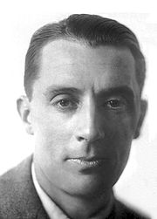

Frédéric Joliot-Curie

En 1952 est construit le centre de Saclay, centre principal pour l’activité du CEA, occupant 271 hectares. Le CEA construit son premier accélérateur de particules, le réacteur EL2.

De 1956 à 1960, 3 réacteurs du type Uranium Naturel-Graphite-Gaz (UNGG) sont construits à Marcoule, site nucléaire apparu en 1956. Puis une usine d’extraction d’uranium est en fonctionnement en 1958 sur ce site.

En 1958, le CEA lance à la fois la construction de l'usine de raffinage de l'uranium de [Malvési](https://fr.wikipedia.org/wiki/Malvési) et de l'[usine militaire de Pierrelatte](https://fr.wikipedia.org/wiki/Usine_militaire_de_Pierrelatte) pour l'[enrichissement de l'uranium](https://fr.wikipedia.org/wiki/Enrichissement_de_l'uranium) nécessaire à la fabrication de la bombe atomique. Puis le CEA collabore avec [EDF](https://fr.wikipedia.org/wiki/Électricité_de_France) à la construction des premiers réacteurs d'EDF à [Chino](https://fr.wikipedia.org/wiki/Chinon)n, également du type UNGG.

En 1968 est réalisé le premier essai de lancement de la première bombe H (bombe à l’énergie thermonucléaire) française, du nom de Canopus, résultat de travaux sur la fusion pour doper la fission nucléaire. Il s’agit encore aujourd’hui de l’essai nucléaire français le plus puissant, avec un rendement de 2,6 megatonnes, soit 173 fois plus qu’Hiroshima (0,015 Megatonnes).

Dans les années 70, l’usage de l’énergie nucléaire civile s’intensifie, ce qui est profitable pour le CEA. Ainsi, en 1976, Jacques Chirac commande le Superphénix, un réacteur nucléaire ayant servi jusqu’en 1997.

En 1983 est créée par le gouvernement Pierre Mauroy, 17e gouvernement de la 5e république, la [société des participations industrielles du commissariat à l'énergie atomique](https://fr.wikipedia.org/wiki/CEA_Industrie) pour gérer les participations et les filiales du CEA ([Framatome](https://fr.wikipedia.org/wiki/Framatome), [Cogema](https://fr.wikipedia.org/wiki/Cogema), [Technicatome](https://fr.wikipedia.org/wiki/Technicatome), [Eurodif](https://fr.wikipedia.org/wiki/Eurodif_(entreprise)), etc.).

En 1996 est réalisé le dernier essai nucléaire à Fangataula. En effet, la même année, la France signe le traité d’interdiction complète des essais nucléaires. Par conséquent, le centre d’expérimentations du Pacifique se dissout.

## Le CEA d’aujourd’hui

En 2016, l’agence de presse canado-britannique [Reuters](https://fr.wikipedia.org/wiki/Thomson_Reuters) classe le CEA en première position du classement des « organismes de recherche en termes d'innovation ». Trois autres centres de recherche français y sont primés: le [CNRS](https://fr.wikipedia.org/wiki/CNRS) (5e), l'[INSERM](https://fr.wikipedia.org/wiki/INSERM) (10e) et l'[Institut Pasteur](https://fr.wikipedia.org/wiki/Institut_Pasteur) (17e).

En juin 2019, le CEA inaugure le supercalculateur Joliot-Curie, fabriqué par [Atos](https://fr.wikipedia.org/wiki/Atos), d'une puissance de 9,4 [petaflops](https://fr.wikipedia.org/wiki/Petaflops). Il est capable de simuler l’évolution du climat.

Le CEA est connu pour avoir travaillé sur James Webb, un télescope spatial lancé le 25 décembre 2021. Le centre s’est notamment occupé de l’imageur, technologie permettant de récupérer une image numérique captant mieux la lumière et ainsi de photographier plus d’étoiles, planètes et autres.

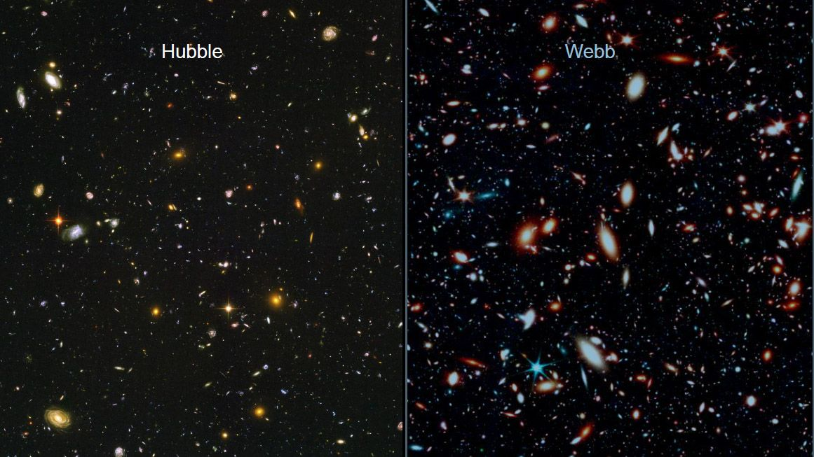

# L’environnement de travail

## La structure du centre

### Le CEA en quelques chiffres

Le CEA représente 35% de la recherche française totale. Avec 9 centres de recherches sur tout l’hexagone, dont 2 en région parisienne, ses 762 brevets prioritaires et environ 16 000 collaborateurs en CDI dont 4000 à Saclay, il s’agit indéniablement d’une structure majeure française sur différents secteurs d’activité dans le domaine de la science et de la vie à divers échelles, notamment sur la création d’énergie nucléaire ou l’étude sur la matière noire.

Le CEA a une influence très importante dans le milieu du travail. Depuis 1984, près de 150 start-up ont pu être créées grâce à un programme de soutien. Plus de 530 projets européens ont été obtenus avec la participation du CEA dans le cadre du 7ème Programme Communal de Développement Rural (PCRD) depuis 2007. Enfin, le CEA participe à 31 pôles de compétitivité dont 11 mondiaux ou à vocation mondiale.

### Présentation de l’IRFU

L’Institut de Recherche sur les lois Fondamentales de l’Univers (IRFU) est une des nombreuses branches du CEA. Travaillant sur la recherche fondamentale (astrophysique, physique nucléaire...), il est constitué de 7 départements dont le Département d'Electronique des Détecteurs et d'Informatique pour la Physique (DEDIP).

Les physiciens, ingénieurs et techniciens de l'Irfu, travaillent notamment à la compréhension du monde de l'infiniment petit, à travers l'étude du modèle standard de la physique des particules, à celui de l'infiniment grand, comme la structuration de l'Univers via des observations expérimentales, couplées à des simulations de grande échelle.

L’IRFU travaille sur de nombreux projets comme :

Svom, une mission franco-chinoise consacrée à l’étude des plus lointaines explosions d’étoiles, les sursauts gamma. Elle doit être lancée en octobre 2023 depuis la base de lancement de Xichang ;

Atlas, un des détecteurs installés auprès du LHC, le collisionneur à protons du Cern dédié à l'étude du Boson de Higgs et à la recherche de nouvelle physique au delà du modele standard, qui est entré en fonction en 2008 ;

Athéna, un télescope spatial retenu par l’ESA pour sa future grande mission spatiale sur le thème de l’Univers Chaud et énergie. Le télescope de capture des rayons X devrait être lancé en 2031.

Ce laboratoire travaille souvent avec de grosses entreprises dans la recherche du domaine spatiale, tel que le Centre National d’Etudes Spatiales (CNES) ou encore l’Agence Européenne de l’Espace (ESA).

### Présentation du DEDIP

Le DEDIP a pour principale vocation de créer des détecteurs nécessaires pour effectuer des recherches en physique subatomique, en astrophysique et en cosmologie. La tâche consiste ainsi à être capable de détecter le ou les éléments souhaités à diverses échelles et avec la meilleure précision possible et être capable de faire un traitement de l’image pour les visualiser. Cela demande par conséquent un énorme travail de R&D.

## Les enjeux

L’IRFU travaille sur de nombreux projets essentiellement portés sur des satellites. Ils ont par exemple travaillé sur la lentille du James Webb, qui permet de photographier des étoiles et autres élements de l’espace grâce à une meilleure lunette qui capte mieux la lumière de celle-ci.

De plus, un autre projet du nom de SVOM (Space-based multi-band astronomical Variable Objects Monitor) en cours est une collaboration franco-chinoise ayant pour but l’observation lointaine des sursauts gamma, d'en déterminer les caractéristiques et la localisation et de permettre leur suivi par les observatoires terrestres.

Ainsi, les enjeux sont de taille et les travaux nombreux car ces satellites nécessitent de nombreux outils afin de mener à bien les études.

# La mission

## Présentation de la mission

### ATHENA

ATHENA est le télescope spatial retenu par l’ESA pour sa future grande mission spatiale sur le thème de l’Univers Chaud et énergie. Le télescope de capture des rayons X devrait être lancé en 2031.

Son champ d’études s’applique aux questions fondamentales de l’astrophysique à savoir l’assemblement de la matière ordinaire en galaxies et en amas de galaxies, ainsi que la formation, l’évolution et l’influence des trous noirs. Ainsi, le satellite se place comme successeur de la longue mission XMM Newton. Il observera l’émission X en provenance de la matière chaude sur le point d’être absorbée par un trou noir. Il mesurera les distorsions géométriques engendrées par la courbure de la lumière et les retards temporels qui résultent des effets gravitationnels relatifs à ce type d’environnement extrême. Enfin, ATHENA déterminera la rotation intrinsèque du trou noir.

Le télescope permettra de réaliser une cartographie de la distribution du gaz chaud dans les grandes structures de l’Univers et d’en déterminer les propriétés physiques et leur évolution au fil du temps. Concernant les trous noirs, il s’agira d’étudier ceux du type supermassif au centre des galaxies et de comprendre leur cycle d’accrétion et d’éjection, ainsi que les échanges de matière et d’énergie qu’ils induisent dans leur environnement. L’objectif est donc d’observer l’évolution des galaxies et des trous noirs supermasssifs en leur sein.

Un télescope de cette envergure est par conséquent délicat à manipuler et est sensible à de nombreux problèmes. Ainsi, il est important que chaque élement soit soumis à une batterie de tests afin de s’assurer du bon fonctionnement de celui-ci.

### Fonctions du banc de test

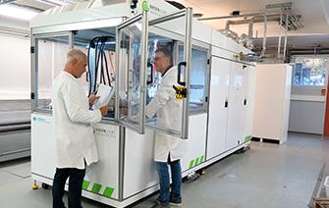

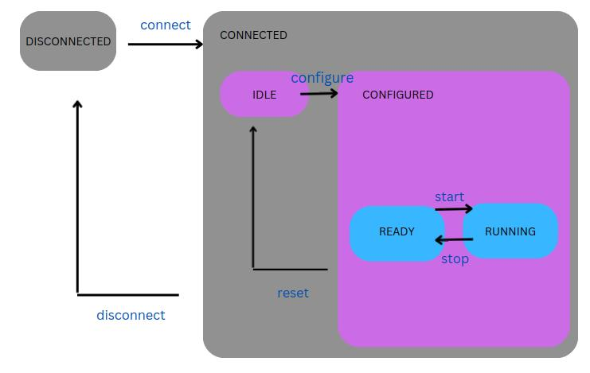

Un banc de test effectue de nombreux tests pour assurer le bon fonctionnement de l’objet cible, de contrôler et observer son comportement. L’interface devait être capable de lancer et visionner plusieurs tests pour une machine, configurer un objet cible et obtenir les résultats des tests, le tout devant fonctionner par un navigateur.

Le banc de test fonctionne selon le principe de machine d’état (State Machine). Il consiste à un nombre fini d’état et est donc également nommé machine d’état-fini (FSM en anglais pour Finite-State Machine). Dans mon cas, il y a plusieurs états limités à trois niveaux: le premier état connecté/déconnecté, le deuxième état non configuré(IDLE)/configuré et un troisième état définissant si le test s’effectue ou non (prêt/en cours). Un état peut contenir une machine contenant elle-même un autre état. La machine change d’état par ce qu’on appelle une transition. Ainsi, par un évènement, l’utilisateur peut faire changer l’état de la machine de “déconnecté” à “connecté”.

### Présentation d’Angular et des outils annexes

Le banc de test est codé avec Angular. Angular est un Framework open source développé par Google fonctionnant en TypeScript, HTML et CSS. Il permet ainsi de développer des sites et applications web. Il est basé sur le modèle d’architecture MVC (Modèle Vue Controleur), ce qui permet ainsi de séparer visuel, actions et données et de les manipuler plus facilement. Ainsi est-il possible de créer à partir de rien une application web solide et complète répondant aux besoins et problématiques posées tout en proposant une interface et une infrastucture web design et pratique au client.

Angular se structure avec des modules. Le principal est le component. Un component est constitué d’une partie programmation en typescript et d’un template en langage web qui sert à afficher les valeurs nécessaires que l’on manipule. Généralement, chaque component servira à un élement de l’API et sera affiché à l’aide d’un component géneral.

Pour la programmation graphique de l’interface homme-machine (IHM), l’utilisation du langage CSS (Cascading Style Sheets) est la meilleure solution. il permet de moduler directement la page mise en page par le template en HTML (HyperText Markup Language). De plus, il existe de nombreuses librairies CSS, c’est-à-dire divers outils permettant de mieux s’organiser dans notre tâche. J’ai ainsi appris à me servir de Bootstrap5, qui a notamment servi à créer l’interface graphique de Twitter.

Angular fonctionne sur NPM (Node Package Manager), un gestionnaire de paquets permettant d’exécuter et programmer de manière plus efficace des applications fonctionnant en JavaScript ou TypeScript. Il sert notamment à générer nos component.

L’essentiel de l’application sera centré autour de la Programmation Orientée Objet. En programmation, une classe est un élement majeur de la programmation orientée objet, une méthode de programmation permettant de développer plus facilement un objet ayant besoin de plusieurs variables. Par exemple, une voiture est un objet. Elle contient plusieurs variables correspondant aux roues, au volant, au moteur... et on peut lui attacher d’autres objets, comme par exemple une remorque qui est elle-même un objet contenant des variables comme les roues, le contenu de la remorque...

## développement de l’application

### Simulation des états du test

La première étape de ma mission est de simuler les différentes étapes modifiant l’état de la machine. Ainsi, l’utilisateur doit être en mesure de se connecter et déconnecter à la machine, pouvoir configurer le test et le réinitialiser, et lancer et arrêter le test. Afin de passer ses différents états, il faudra utiliser des transitions appelant des fonctions.

Pour cela, il faut commencer par créer la machine, les différents états et les fonctions effectuant les transitions via l’usage de classes, élement essentiel de la programmation orientée objet. Plusieurs classes sont nécessaires:

Une classe Machine, qui contient son état actuel et un tableau de string qui nous servira pour plus tard.

Une classe State, qui contient tout le nom de l'état, toutes les transitions possibles et un emplacement pour stocker le prochain état.

Une classe Transition stockant toutes les fonctions permettant les transitions.

Ainsi, la machine commence à l’état déconnecté. Pour passer à l’état suivant, l’utilisateur doit pouvoir faire la transition pour se connecter. Cela se fait grâce au code HTML, qui permet de créer des boutons. Lorsqu’on crée un bouton, il est possible de lui attribuer une fonction qui s’éxécutera lors d’un évènement, celui-ci pouvant être «cliquer sur le bouton», «passer sur le bouton» ou «relâcher le bouton». Dans ce cas, lorsque l’utilisateur clique sur un bouton, une transition portant le même nom que le texte indiqué sur le bouton s’effectue.

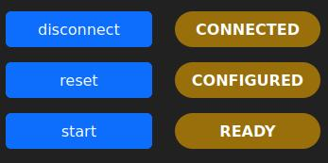

Ainsi, on se retrouve avec une simulation simple du changement d’état du banc de test. L’utilisateur est en mesure de se connecter au test, de le configurer et de lancer et arrêter le test, mais également de revenir en arrière pour reconfigurer le test et pouvoir se déconnecter de celui-ci.

### Création d’un terminal

La deuxième étape consiste à créer un terminal permettant d’effectuer les transitions possibles pendant l’utilisateur.

Ce terminal doit être en mesure d’exécuter les transitions disponibles en les appelant par leur nom. Si l’utilisateur appelle une transition indisponible ou une transition inconnue, alors le terminal doit être en mesure de lui signaler.

Ainsi, le programme va récupérer notre classe Transition qui me donne accès à toutes mes transitions. Puis, dans le code HTML, un input, exécutera une fonction comparant la valeur entrée à tous les noms des transitions disponibles, régulièrement mis à jour dans ma classe Machine, lorsque l’utilisateur appuiera sur la touche Entrée. Si cette valeur correspond au nom d’une de ces transitions disponibles, alors la transition s’effectuera. Autrement, le terminal renverra “commande invalide” et rien ne se passera.

L’intérêt d’un terminal est également pour l’utilisateur d’avoir une trace écrite de ses actions passées. Ainsi, dans la classe Machine se trouve un tableau vide de variables de type String, vide à l’initialisation du programme. Chaque fois qu’une commande est effectuée ou qu’une erreur est détectée, elle sera alors ajoutée dans ce tableau. Ce tableau est ensuite affiché dans un espace au-dessus du champ d’input. Si ce tableau a besoin d’être effacé, la commande “clear” le réinitialisera et sera prêt à recevoir de nouvelles valeurs.

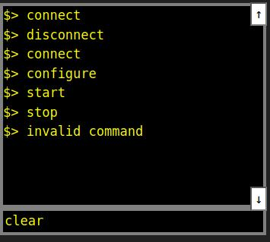

### Création d’un histogramme

L’objectif de ce banc de test est de récupérer des valeurs sous forme de nombres décimaux et de les trier afin d’en tirer un résultat amenant à une conclusion. Afin de simplifier la sélection de l’échantillon, ces résultats doivent être rangés dans un histogramme. L’utilisateur doit être en mesure de comprendre au premier coup d’oeil les données de celui-ci, mais également de modifier ses valeurs d’intervalles pour être plus précis avec l’échantillon.

Angular ne possédant pas d’outils permettant de créer d’histogrammes, il est temps de se tourner vers une autre solution: les librairies. En programmation, une librairie est une collection de codes pré-écrits, souvent en libre-service, permettant d’optimiser le code et les tâches. Elle peut également être utilisée pour une tâche spécifique.

Dans la situation actuelle, la librairie utilisée est nommée “chart.js”, une librairie JavaScript qui permet de créer des tableaux de données de différentes formes: ligne, diagramme circulaire... Dans cette situation, il est question d’un histogramme.

Lors de la création de ce diagramme, plusieurs élements sont à entrer :

Le type de graphique souhaité (ici, histogramme) ;

Le label sous forme d’un tableau de données. Ainsi, une fonction génère un tableau avec toutes les valeurs correspondant à chaque intervalle ;

Les paramètres des valeurs qui vont être tirés. Il faut indiquer le nom et donner un tableau vide de la même taille que le tableau du label ;

Des options pouvant aider à la manipulation du graphique, notamment au niveau de son affichage.

Ainsi, lorsque l’utilisateur lancera le banc de test via la transition “start”, l’histogramme recevra la valeur via une fonction et sera mis à jour à chacune d’entre elles. Si le programme s’arrête, alors plus aucune valeur ne sera tirée mais l’histogramme conservera les anciennes et les prendra en compte lorsque le programme redémarrera.

Afin que l’utilisateur puisse modifier cet histogramme, un widget de paramètres dispose de 3 champ d’input, correspondant à :

La valeur minimale ;

La valeur maximale ;

Le nombre d’intervalles.

De plus, un bouton est ajouté, permettant au clic de celui-ci d’afficher ou non les valeurs non comprises dans l’intervalle entre la valeur minimale et la valeur maximale. Par conséquent, l’utilisateur est libre de modifier le champ de données.

Cependant, la librairie “Chart.js” ne permet pas le changement de valeur via une input. Par conséquent, chaque fois que l’utilisateur rentrera une valeur, ou appuiera sur le bouton, l’ancien histogramme est supprimé, les anciennes valeurs sont retriées par rapport aux nouveaux paramètres, un nouvel histogramme est généré. Le programme reprend là où il s’est arrêté.

Ainsi, l’utilisateur est en mesure d’utiliser un histogramme représentant un échantillon de valeurs obtenues, et est en mesure de le modifier afin de relever des résultats avec plus de précision.

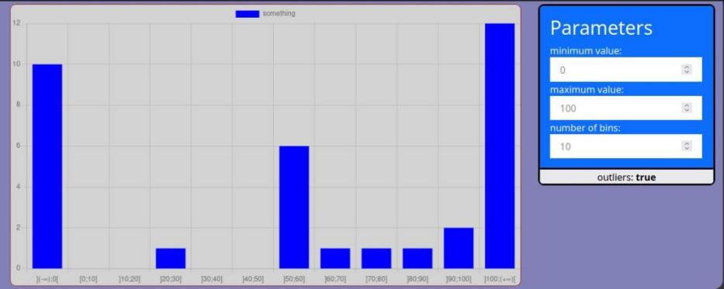

### Authentification et sécurité

Pour que l’utilisateur puisse utiliser l’application, il doit y être autorisé. Par conséquent, il est nécessaire d’ajouter un système d’authentification afin que les personnes non autorisées ne puissent l’utiliser.

La page de l’application n’étant accessible que si l’utilisateur est connecté, il est automatiquement redirigé vers la page de connexion grâce au fichier de rooting de l’application. Ainsi, si l’utilisateur utilise le lien de base ou le lien vers l’application, il obtiendra le lien vers la page de connexion.

Il doit par la suite rentrer son identifiant et son mot de passe qui seront envoyés à un service dédié. Un service est une instance permettant de communiquer plus facilement entre deux composants. A l’intérieur de ce composant, une fonction permet de vérifier si l’identifiant est existant et si le mot de passe correspond. Si ces deux conditions sont valides, alors la fonction renverra True. Autrement, elle renverra False.

Ce résultat sera ensuite renvoyé vers le Guard. Le Guard permet de sécuriser les routes en définissant les méthodes qui donnent des autorisations. Ainsi, en prenant en compte le résultat du service:

Si le résultat est True, alors l’utilisateur s’est bien connecté et sera redirigé automatiquement vers la page de l’application.

Si le résultat est False, l’utilisateur restera sur la page d’authentification tant qu’il n’aura pas entré un identifiant existant et son mot de passe correspondant.

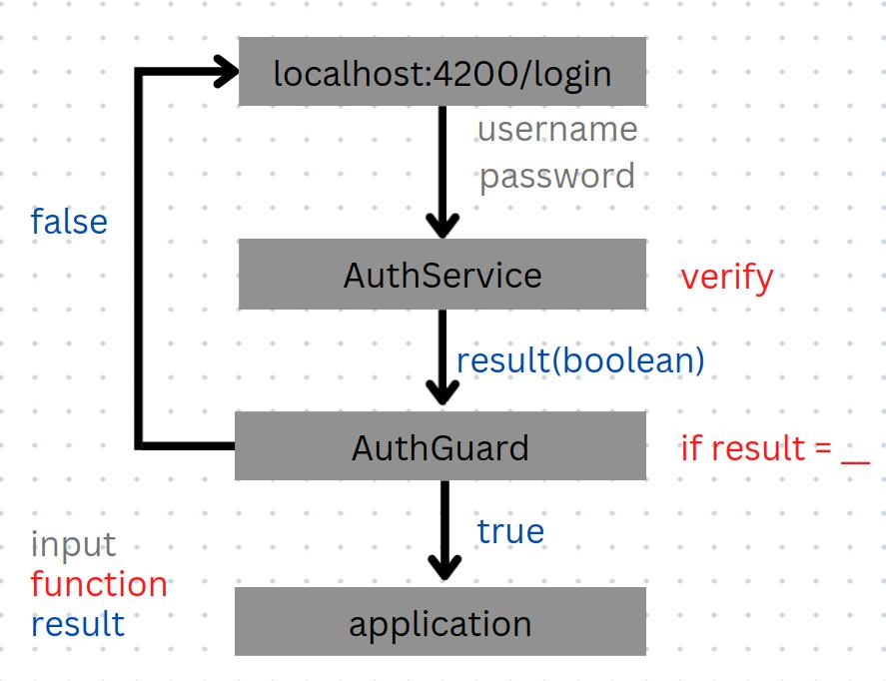 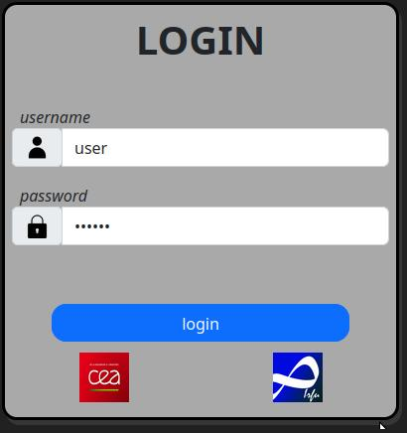

## Attitudes professionnelles et Axes d’amélioration

### Une immersion dans le monde professionel

Dès mon arrivée au centre, il m’a fallu très rapidement m’adapter à l’environnement: arriver à l’heure, me connecter à la plateforme et effectuer mon travail. Afin d’être optimal sur ce dernier point, j’ai décidé de faire de l’auto-apprentissage avant le stage, notamment sur les technologies que je ne connaissais pas.

Afin de pouvoir travailler efficacement, il m’a fallu acquérir des connaissances jusqu’alors inconnues et complexes. Malgré les difficultés, j’ai finalement réussi à assimiler ces connaissances en demandant régulièrement des explications et en essayant de les simplifier afin de mieux les assimiler.

Je faisais régulièrement le point avec mon maître de stage, ce qui permettait une progression régulière de mon travail, mais aussi de pouvoir réajuster mon code. En effet, celui-ci n’était pas tout le temps optimisé et était souvent difficile à comprendre pour autrui. Par exemple, certaines fonctions étaient trop longues et faisaient plusieurs choses au lieu d’une seule, ce qui pouvait se traduire par des performances perfectibles.

J’ai pu améliorer mon code et le rendre plus clair et lisible tout en oubliant de mauvaises habitudes de code, notamment sur ma manière de penser à la structure de mon code, souvent inutilement complexe. A la fin, j’ai appris à mieux penser mon code, ce qui améliore la productivité et la qualité de mon code, ce qui s’avèrera très utile pour la suite de mon parcours.

### Une application apte à évoluer

Pendant la durée de mon stage, j’ai pu réaliser de nombreuses choses vis-à-vis du développement web. J’ai pu créer une API comprenant sécurité par authentification, interactions et communication avec l’utilisateur, usage de librairies externes à Angular. Cependant, il n’est pas possible de développer une application complète et prête à usage en six mois.

Je me suis occupé en grande partie de ce qu’on appelle le Front End. Le Front End correspond à l’ensemble des éléments que l’utilisateur est capable de voir, et d’interagir avec. Il est formé essentiellement avec le code HTML et CSS.

Cependant, pour qu’un programme Front End soit fonctionnel, il doit être complété avec le Back End. Le Back End correspond à l’ensemble de tout ce que l’utilisateur ne voit pas, mais lui permet de réaliser des actions. Ainsi, un bouton sur la page web fait partie du Front End, mais la fonction appelée fait partie du back end.

Cette application n’étant pas indépendante, elle doit être mise en lien avec d’autres projets. Par exemple, il est possible d’utiliser une base de données référençant tous les identifiants et mots de passe disponibles, mais également les autorisations de chaque individu à accéder à certaines parties de l’application. Il est également possible de récupérer des valeurs obtenues par un programme tiers et les renvoyer à l’organigramme. Cependant, toutes ces actions nécessitent des compétences dans d’autres langages et technologies que je n’ai pas pu acquérir avec le temps disponible.

# Conclusion

Durant ces 6 mois, j’ai pu mettre en pratique mes connaissances tout autant théoriques et pratiques apprises tout le long de ce stage afin de répondre à diverses problématiques posées par mon employeur. Dès mon intégration au sein de l’entreprise, j’ai pu avancer dans ma mission en répondant de manière autonome à toutes ces problématiques.

Ce stage a été très instructif et enrichissant pour moi. Il m’a permis de découvrir le fonctionnement du monde de l’entreprise dans le domaine public en respectant des horaires de travail. De plus, j’ai pu appliquer les méthodes de travail acquises lors de ma première année à Epitech, c’est-à-dire travailler intégralement en autonomie en cherchant la réponse aux problèmes par moi-même. J’ai également appris à présenter régulièrement l’avancée de mon travail et de l’expliquer de manière claire sans être confus dans mes explications.

Lors de mon stage, j’ai programmé une interface graphique pour un banc de test, fabriqué par d’autres personnes. Cela m’a permis de comprendre l’importance du rôle de chaque personnes dans une entreprise et comment chaqu’une d’entre elles se doivent d’effectuer une tâche en pensant au résultat final et à la mise en commun avec le travail des autres.

Je ressors de ce stage avec de nouvelles connaissances de programmation à travers de nouveaux langages (TypeScript, HTML et CSS) ainsi que la maitrise du framework Angular. J’ai ainsi pu remplir ma mission en répondant aux problématiques posées par celle-ci.

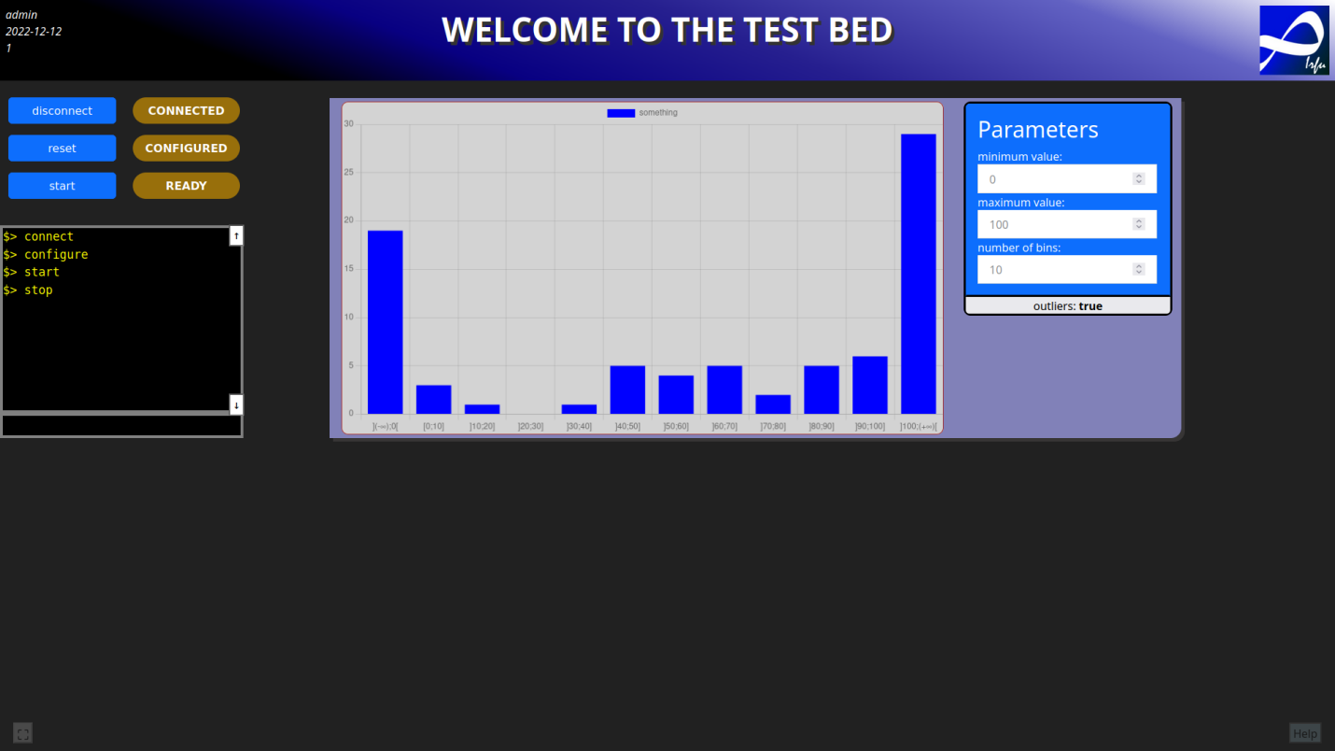

# Annexes

## Table des acronymes

|  |  |
| --- | --- |
| API | Application Programming Interface (interface de programmation d'application) |
| CEA | Commissariat à l’Energie Atomique |
| CNES | Centre National d’Etudes Spatiales |
| CSS | Cascading Style Sheet (feuille de style en cascade) |
| DEDIP | Département d'Electronique des Détecteurs et d'Informatique pour la Physique |
| ESA | European Space Agency (agence spatiale européenne) |
| IHM | Interface Homme-Machine |
| HTML | Hypertext Markup Language (langage de balisage d'hypertexte) |
| IRFU | Institut de Recherche sur les lois Fondamentales de l’Univers |
| POO | Programmation Orientée Objet |
| SVOM | Space-based Multi-band Variable astronomical Objects Monitor |
| TS | TypeScript |

## Définitions

Back-end (Developpement web dorsal): terme désignant un étage de sortie d'un logiciel devant produire un résultat.

Banc de test: système physique permettant de mettre un produit en conditions d'utilisation paramétrables et contrôlées afin d'observer et mesurer son comportement.

Booléen: type de variable à deux états, destiné à représenter les valeurs de vérité de la logique et l'algèbre booléenne.

Classe: En programmation orientée objets, regroupe des membres, méthodes et propriétés (attributs) communs à un ensemble d'objets.

Fonction: portion de code informatique nommée, qui accomplit une tâche spécifique.

Front-end (Développement web frontal): fait référence à l'ensemble des éléments visibles et accessibles directement sur un site web.

Objets: conteneur symbolique et autonome qui contient des informations et des mécanismes concernant un sujet, manipulés dans un programme.

POO: consiste en la définition et l'interaction de briques logicielles appelées objets.

Tableau: structure de données qui sert à organiser des informations

## Images d’illustration

|  |  |  |  |
| --- | --- | --- | --- |
| IMG_256 | IMG_256 | | |
| Fréderic Joliot-Curie | Hubble (1990) vs James Webb (2021) | | |
| IMG_256 | | | IMG_256 |
| Banc de test du satellite SVOM | | | Ordonnance du Général de Gaulle instituant le CEA |
|  | |  | |
| principe d’authentification | | principe de machine d’états du banc de test | |
|  | | | |
| interface de l’application (résultat final du stage) | | | |